Sistemas de Big Data
Nombre del alumno: Darel Martínez Caballero
Módulo: SBD
Curso académico: 2025/26

índice
1. Objetivo del documento 3
2. Problemas planteados, razonamientos y soluciones aportadas 3
3. Conclusiones 8
4. Bibliografía 8

1. Objetivo del documento
El objetivo de esta práctica es montar un clúster sencillo de Apache Pinot usando Docker, cargar en él datos procedentes de archivos CSV y finalmente consultarlos mediante SQL desde la interfaz del clúster.

2. Problemas planteados, razonamientos y soluciones aportadas
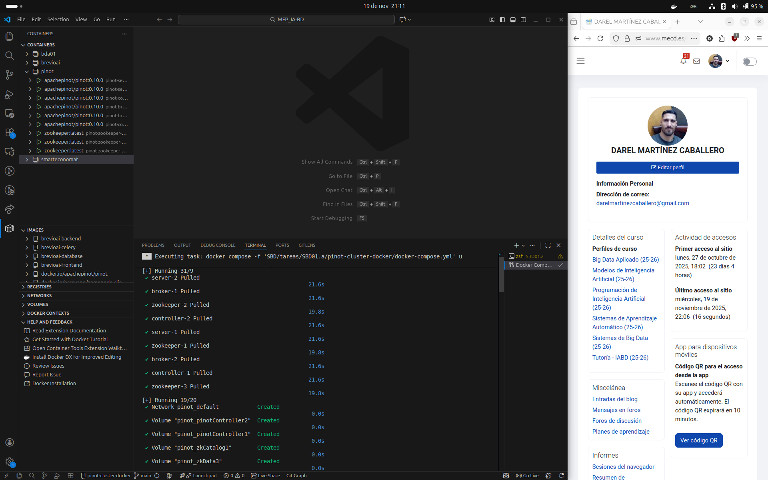
He realizado el fork del repositorio y he levantado el proyecto con docker compose.
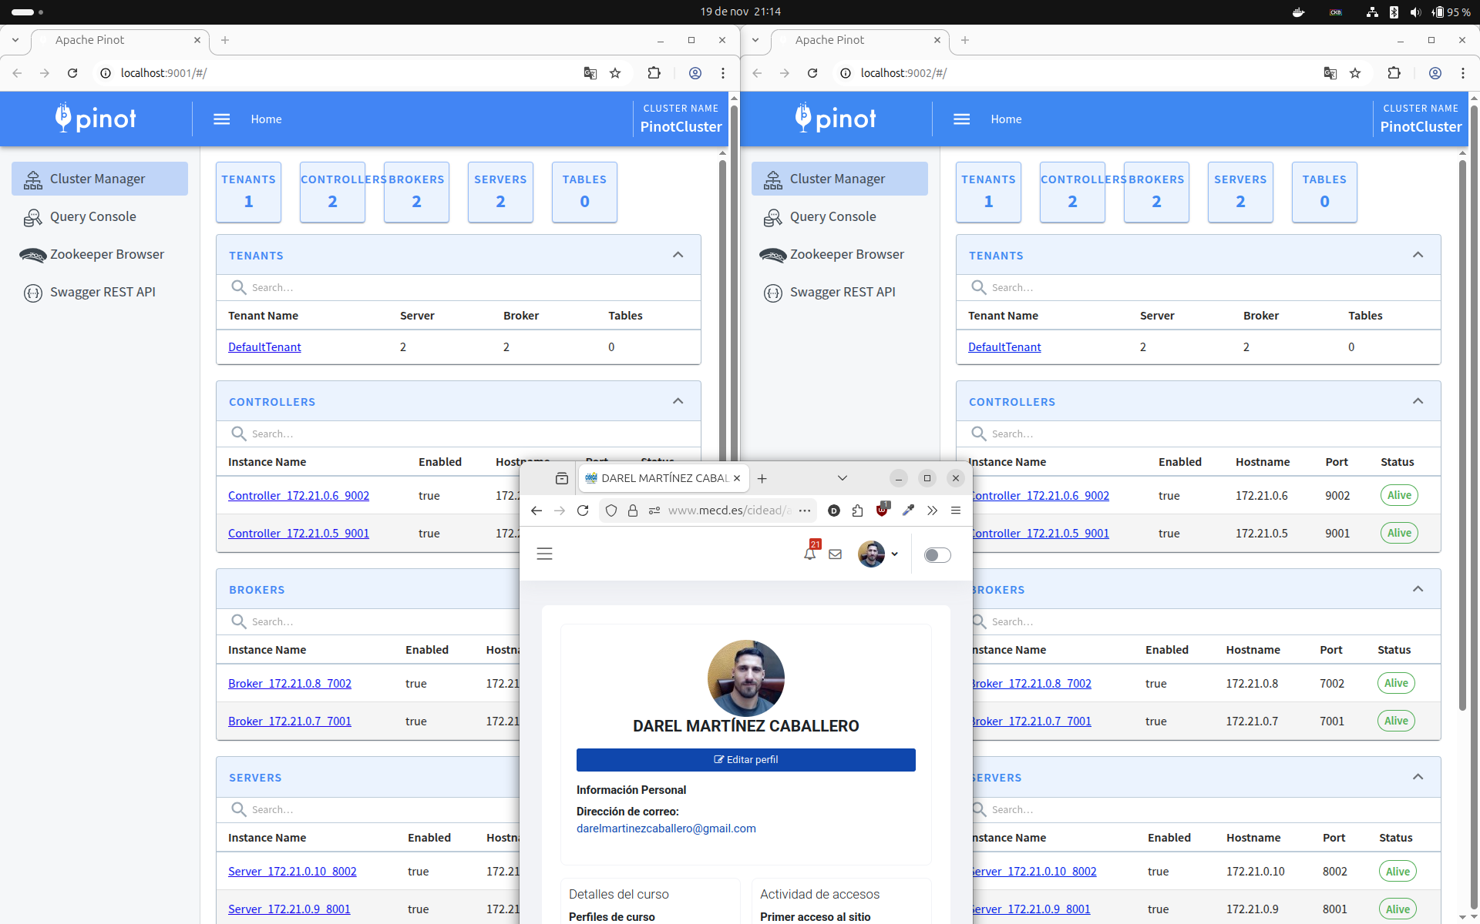
He accedido a la interfaz gráfica de Pinot en los puerto 9001/9002
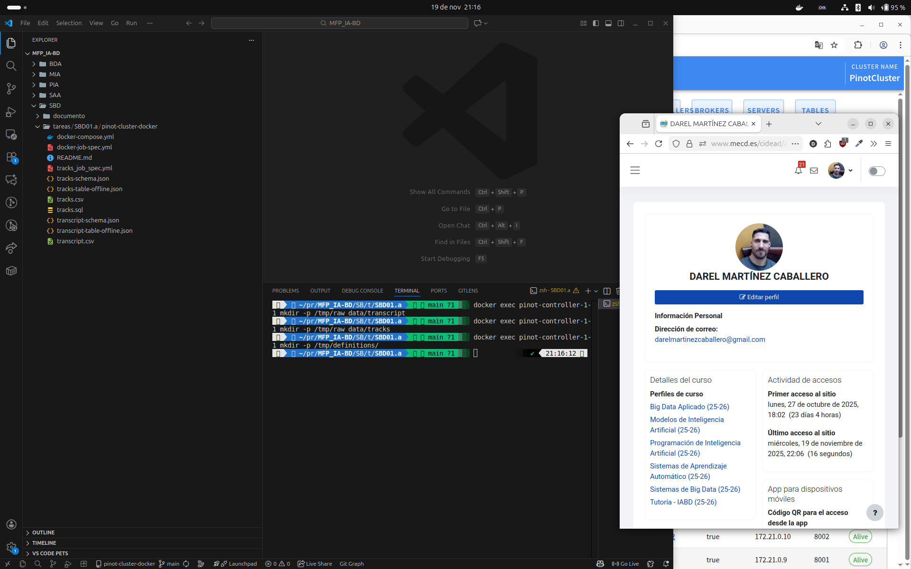
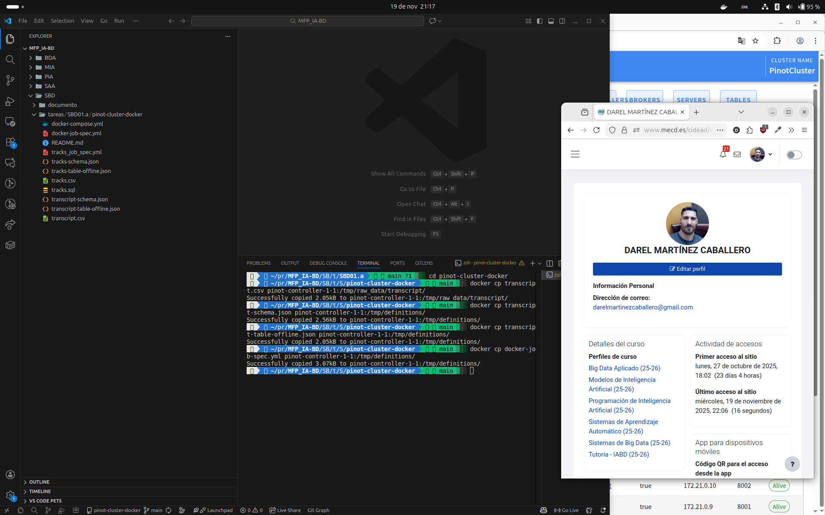
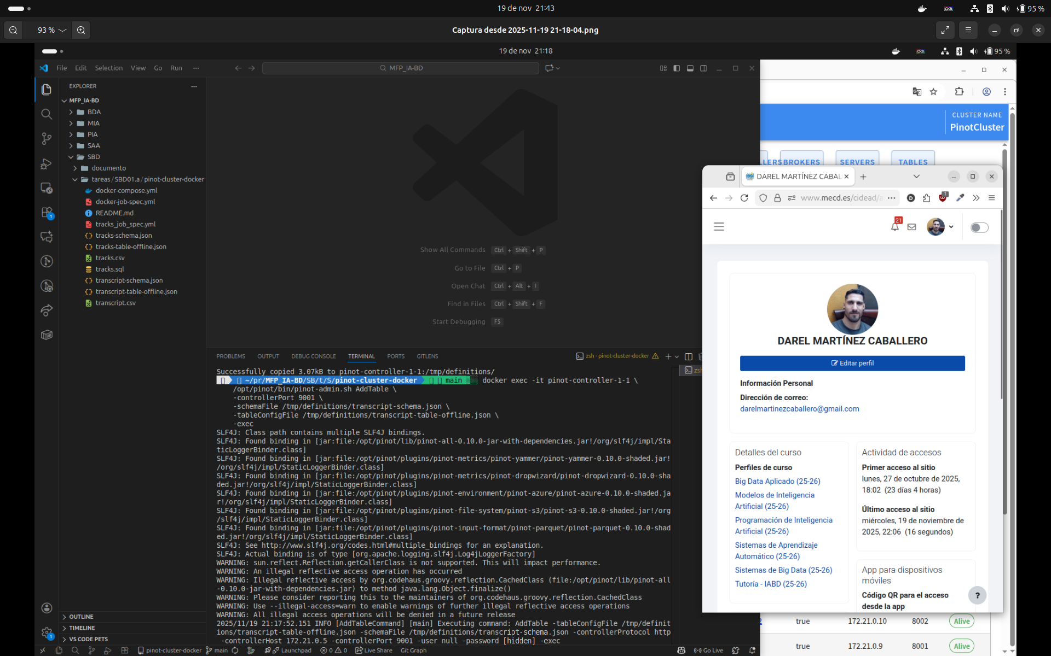
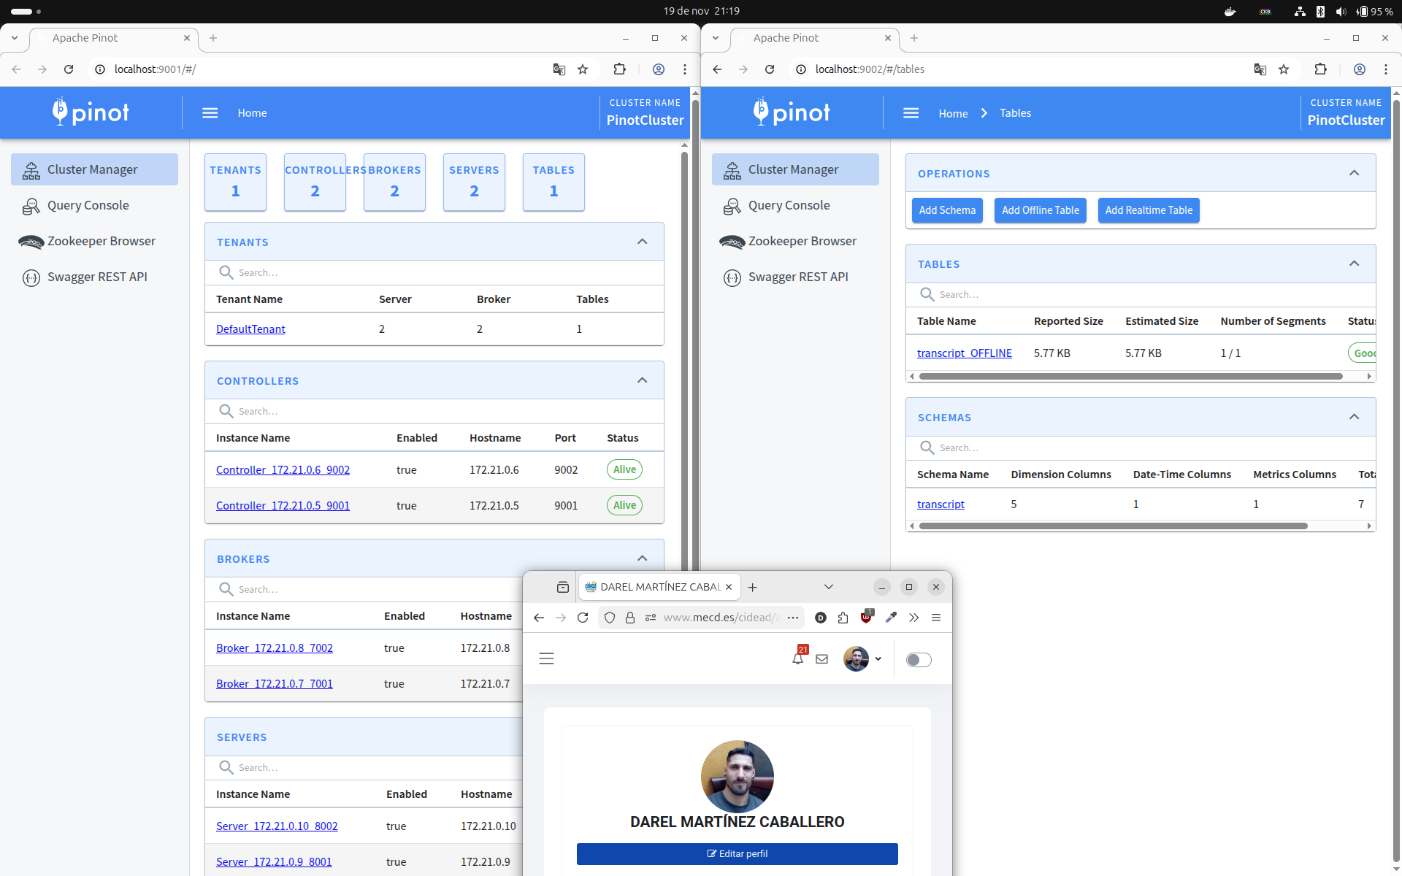
He creado directorios temporales dentro del contenedor y los respectivos ficheros. Por último se creo el esquema de la tabla transcript.
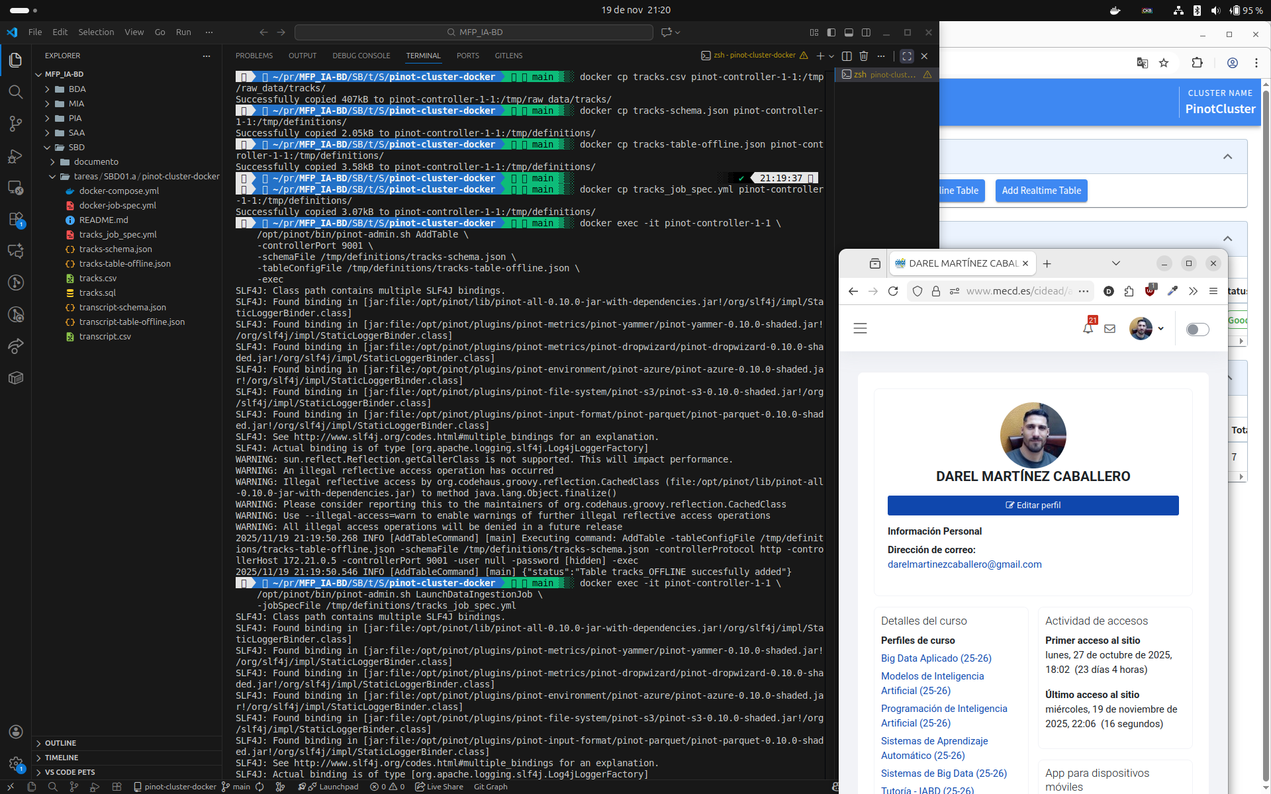
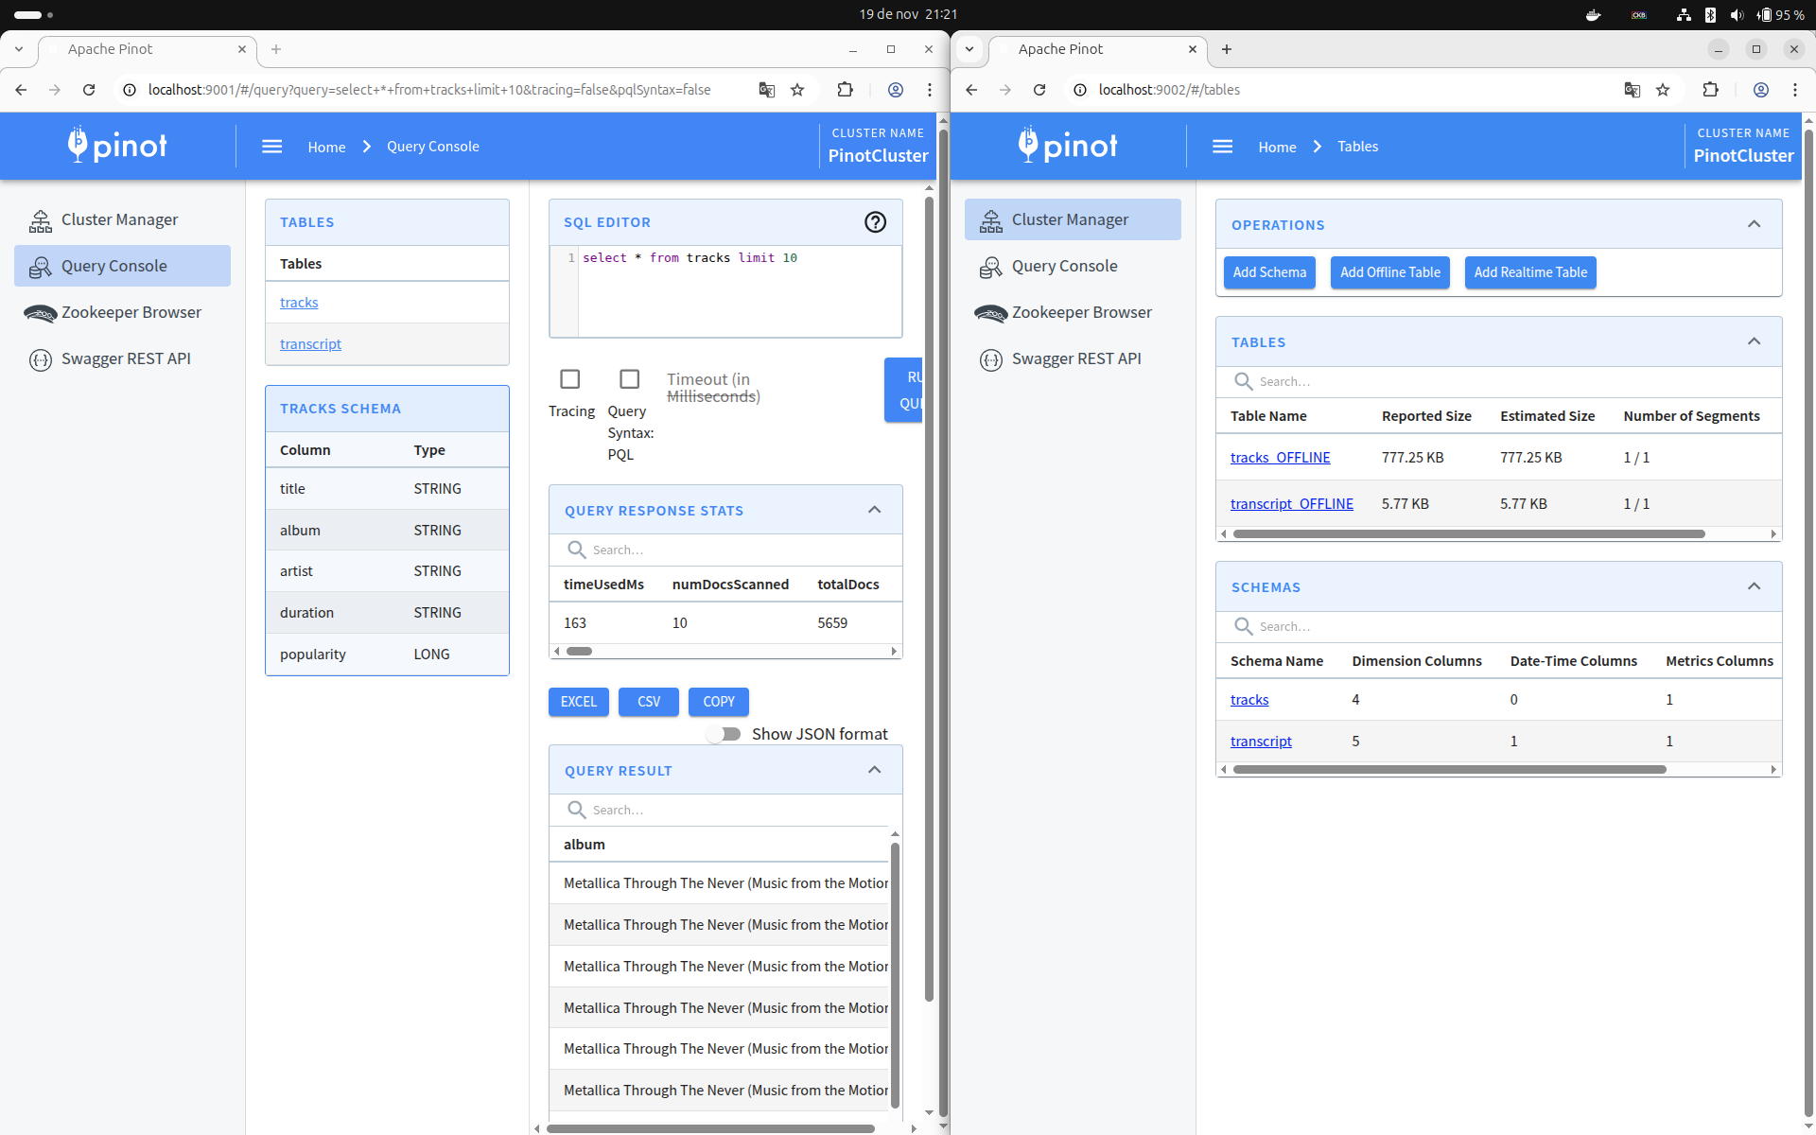
He hecho lo mismo con los otros archivos y carpetas en el otro contenedor para la tabla tracks.
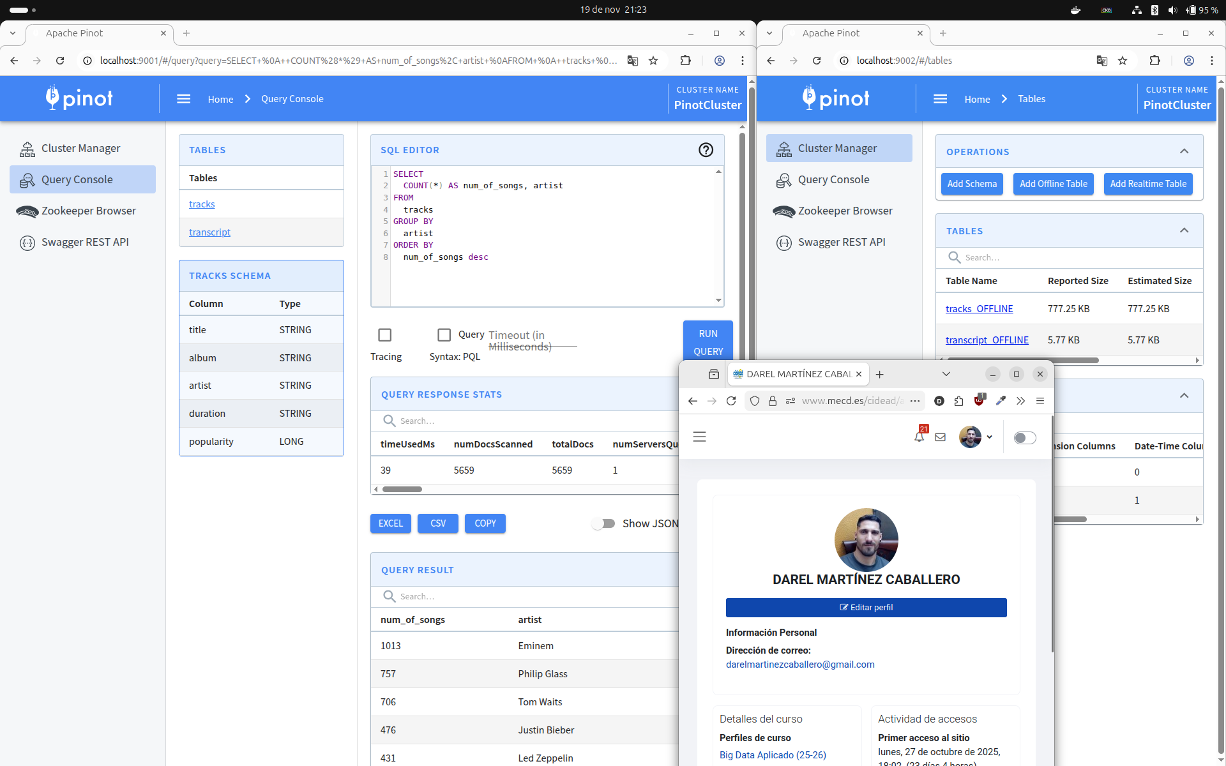
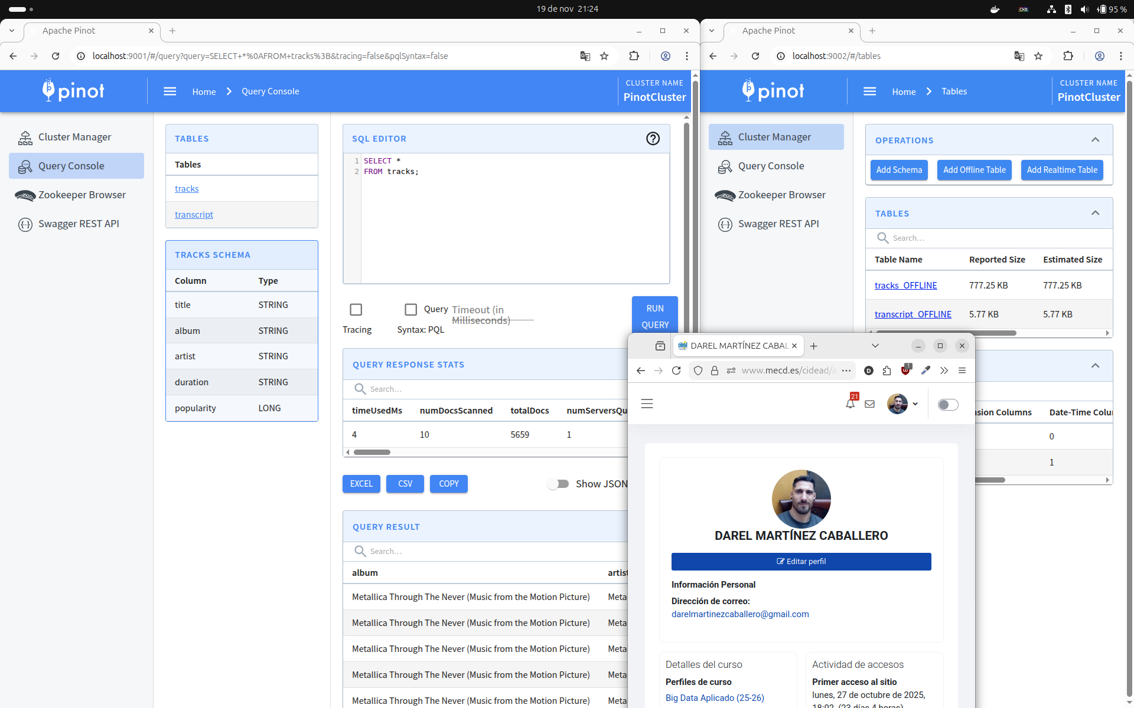
Por último se han realiza peticiones desde la Query Console haciendo consultas básicas con SQL a las tablas de transcript y tracks.

3. Conclusiones
La práctica me ha permitido montar un clúster sencillo de Apache Pinot con Docker, cargar datos desde archivos CSV y consultarlos mendiante SQL. Con ello he entendido cómo funciona un sistema OLAP distribuido, cómo se definen las tablas y como se ejecutan trabajos de gestión.

4. Bibliografía
Ministerio de Educación, Formación Profesional y Deportes – CIDEAD. (s. f.). Práctica voluntaria SBD01.a. Aula Virtual CIDEAD. https://www.mecd.es/cidead/aulavirtual/mod/assign/view.php?id=404381

